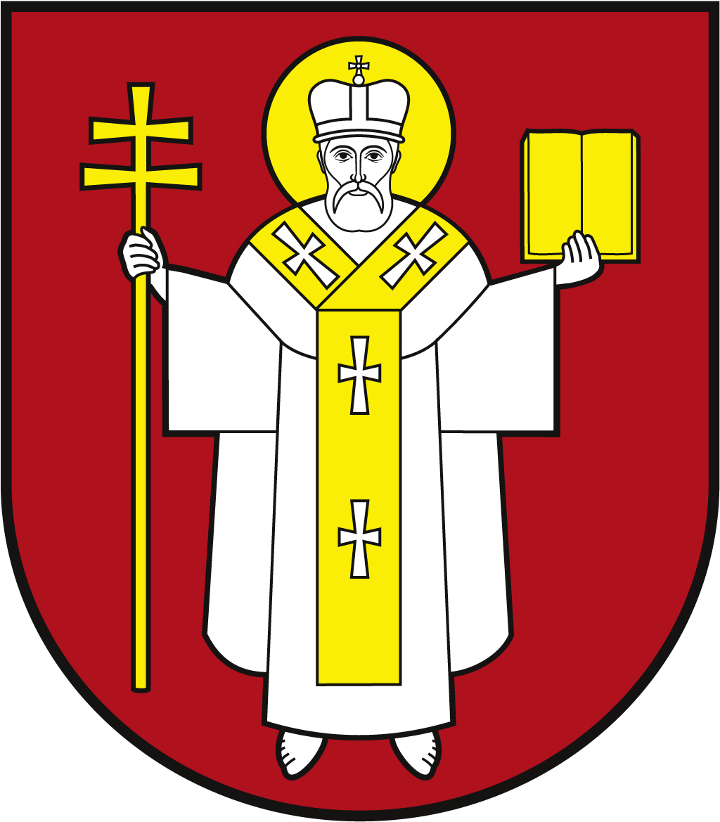 |  | ЛУЦЬКА МІСЬКА РАДА  ВИКОНАВЧИЙ КОМІТЕТ
 |  | Інформаційна картка  Призначення грошової компенсації вартості самостійного санаторно-курортного лікування осіб з інвалідністю |  | 00223  ІК-538/11/126  ІП
1. | Орган, що надає послугу |  | Департамент соціальної політики Луцької міської ради
2. | Місце подання документів та отримання результату послуги |  | Департамент соціальної політики Луцької міської ради  пр-т Волі, 4а, каб. 111, тел. (0332) 281 000  http://social.lutsk.ua/ e-mail: dsp@lutskrada.gov.ua  Понеділок, четвер: 08.30 – 13.00, 13.45 - 17.30  Вівторок, п’ятниця: 08.30 – 13.00
3. | Перелік документів |  | 1.Заява (встановленого зразка).  2.Посвідчення особи з інвалідністю (оригінал та копія).  3.Посвідчення пільговика (оригінал та копія).  4.Медична довідка форми 070/0 (для осіб з інвалідністю).  5.Документ про сплату повної вартості санаторно-курортної путівки строком санаторно-курортного лікування не менш як 18 днів.  6.Довідка з місця роботи про користування безоплатною санаторно-курортною путівкою протягом попередніх 2-х років – для працюючих осіб з числа ветеранів війни, за попередніх 3 роки – для працюючих осіб з інвалідністю.
4. | Оплата |  | Безоплатно
5. | Результат послуги |  | 1.Призначення компенсації.  2.Письмове повідомлення про відмову у наданні послуги.
6. | Термін виконання |  | 30 днів  Один раз на три календарних роки (рахуючи рік, коли особа з інвалідністю проходила самостійно санаторно-курортне лікування).
7. | Спосіб отримання відповіді (результату) |  | 1.Зарахування коштів на особовий рахунок в установі банку або виплата через поштове відділення зв’язку.  2.Поштою, або електронним листом за клопотанням суб’єкта звернення - в разі відмови в наданні послуги.
8. | Законодавчо - нормативна основа |  | 1.Закон України “Про реабілітацію осіб з інвалідністю в Україні”.  2.Порядок виплати деяким категоріям осіб з інвалідністю грошової компенсації замість санаторно-курортної путівки та вартості самостійного санаторно-курортного лікування, затверджений постановою Кабінету Міністрів України від 07.02.2007 № 150.  3.Наказ Міністерства соціальної політики України від 22.01.2018 №73 "Про затвердження форм документів щодо забезпечення структурними підрозділами з питань соціального захисту населення санаторно-курортним лікуванням осіб пільгових категорій".  4.Наказ Міністерства соціальної політики України від 21.04.2015 №441 “Про затвердження форми заяви для призначення усіх видів соціальної допомоги, компенсацій та пільг”.

